Всероссийская акция " Блокадный хлеб"
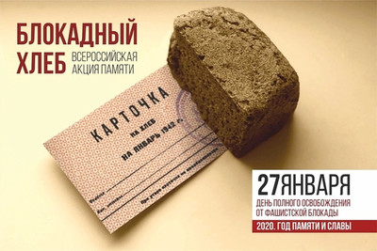
МБОУ СОШ №19 присоединяется ко Всероссийской акции памяти «Блокадный хлеб»

18 января стартовала Всероссийская акция памяти «Блокадный хлеб». Она проводилась по 27 января в напоминание о подвиге мирных жителей Ленинграда, переживших блокаду в годы Великой Отечественной войны.
В школе прошел ряд разноплановых мероприятий: уроки мужества, часы памяти, круглые столы, чтение стихов поэтов - блокадников, демонстрация документальных фильмов и многое другое. Также волонтёры раздавали информационные листовки о прорыве блокады 27 января, в День полного освобождения Ленинграда от фашистской блокады.
Кроме того, 21, 22 и 27 января в рамках реализации Всероссийской акции памяти каждый обучающийся получил от волонтёров 125 граммов чёрного хлеба. Именно такая суточная норма выдачи хлеба была установлена для жителей блокадного Ленинграда.

27 января в 10.00 в школе прошел Всероссийский урок памяти.

